WETTBEWERBSAUSSCHREIBUNG

FÜR

DEN OFFENEN KÜNSTLERISCHEN

WETTBEWERB

Neupositionierung der Gedenkstätte Bleiburg

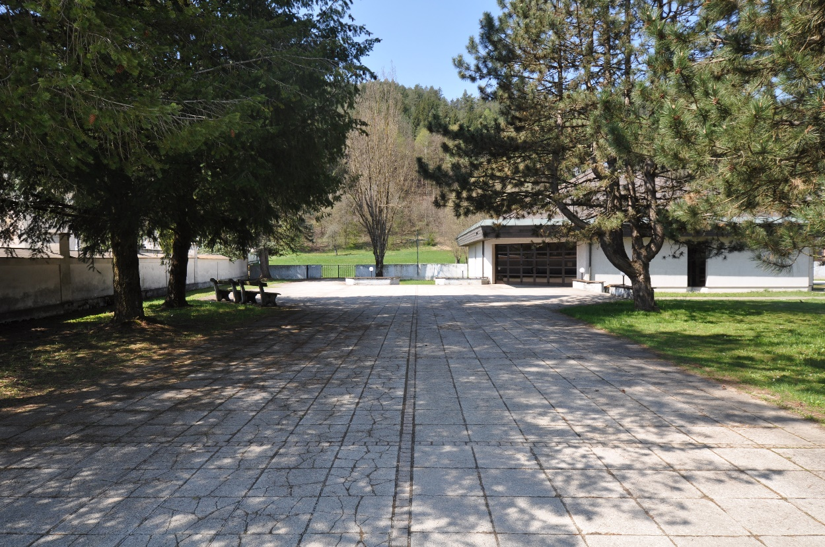

INHALT

1.0 Gegenstand des Wettbewerbes

2.0 Allgemeine Richtlinien

3.0 Besondere Leitlinien

1.0 Gegenstand des Wettbewerbs

  - Offener anonymer künstlerischer Wettbewerb zur Erlangung von Entwürfen für künstlerische Projekte für die

Neupositionierung der Gedenkstätte Bleiburg

1.2 Auslober:
Stadtgemeinde Bleiburg – BGA Europaausstellung 2009
10. Oktober Platz 1
9150 Bleiburg

  - Ausschreibende Stelle
Stadtgemeinde Bleiburg – BGA Europaausstellung 2009
10. Oktober Platz 1
9150 Bleiburg

Ausschreibungspfad: http://www.kulturchannel.at/kunst-am-bau/laufende-wettbewerbe/

Die Ausschreibung kann ab 06. Mai 2019 kostenlos heruntergeladen werden.

2.0 Allgemeine Richtlinien

2.1 Teilnahmeberechtigung
Teilnahmeberechtigt sind: Kunstschaffende mit Bezug zum Alpen-Adria-Raum
Wettbewerbssprache ist Deutsch

2.2 Jeder Wettbewerbsteilnehmer ist berechtigt, eine Wettbewerbsarbeit einzureichen

2.3 Der Auslober erwirbt am eingereichten Entwurf das sachliche Eigentumsrecht. Das geistige Eigentumsrecht bleibt dem Verfasser gewahrt.

2.4 Der Auslober hat das Recht, die Wettbewerbsarbeiten zu veröffentlichen, dass Recht zur Veröffentlichung steht auch den Wettbewerbsteilnehmern zu.

2.5 Preisgericht

2.5.1 Das Preisgericht entscheidet in allen Ermessensfragen unabhängig, unanfechtbar und endgültig. Es ist zur Objektivität und zur Einhaltung seiner Geschäftsordnung verpflichtet und trägt diesbezüglich die Verantwortung gegenüber dem Auslober und den Wettbewerbsteilnehmern.

    - Zusammensetzung des Preisgerichtes

- Fachbeirat für bildende Kunst
Mag. Ernst Logar
Ersatz: Mag. Nora Leitgeb

- Stadtgemeinde Bleiburg – BGA Europaausstellung 2009
Prof. Arthur Ottowitz
Ersatz: N.N.

- Stadtgemeinde Bleiburg
Je ein Mitglied der Gemeinderatsfraktionen von SPÖ, ÖVP und EL

- Museum Moderner Kunst Kärnten MMKK
Mag. Christine Wetzlinger-Grundnig
Ersatz: N.N.

- Land Kärnten, Abteilung 2, Kunst am Bau
DI Dietmar Müller
Ersatz: N.N.

- Kurator der Ausstellung „CARINTHIja 2020“
Mag. Peter Fritz
Ersatz: N.N.
- Bundesheer/Traditions- und Opferverbände
N.N.
Ersatz: N.N.

- Vorprüfung
Paul Stöckl, BSc MSc

    - Aufgaben des Preisgerichtes
Das Preisgericht ist in Unbefangenheit zur objektiven Qualitätsfindung verpflichtet. Es besteht Verschwiegenheitspflicht. Offizielle Aussagen sind nur durch den Sprecher gestattet.
Das Preisgericht hat die Wettbewerbsarbeiten nach deren künstlerischer Qualität zu beurteilen und jenes Projekt festzulegen, das dem Auslober zur Ausführung empfohlen wird.

2.6 Absichtserklärung
Der Auslober beabsichtigt, den von der Jury zur Ausführung empfohlenen, prämierten Entwurf zu realisieren.
Der Auslober behält sich das Recht vor, aus zwingenden sachlichen oder wirtschaftlichen Rücksichten, erforderliche Änderungen im Zuge der Realisierung, im Einvernehmen mit dem beauftragten Künstler, zu verlangen.

2.7 Organisatorisches
Der Wettbewerb wird vom Land Kärnten organisatorisch betreut. Bei auftauchenden Fragen und Problemen steht als Ansprechpartner zur Verfügung:

Dipl.-Ing. Dietmar Müller
Tel. Nr.: 0664/8053612735
Email: dietmar.mueller@ktn.gv.at

2.8 Termine

2.8.1 Vorbesprechung und Begehung
Am Donnerstag, den 06. Juni 2019, findet um 10:00 Uhr eine Wettbewerbsvorbe-sprechung am Wettbewerbsareal statt.
Treffpunkt:
Stadtgemeinde Bleiburg – Stadtamt (Sitzungssaal im Dachgeschoss)
10. Oktober Platz 1
9150 Bleiburg

2.8.2 Abgabe
Die Wettbewerbsarbeiten sind so abzuschicken oder zu den Amtsstunden Montag - Freitag zwischen 8.00 und 12.00 Uhr persönlich abzugeben, dass sie bis spätestens Freitag, 09. August 2019, bis 12.00 Uhr, beim Auslober eingelangt sind. Die Verantwortung dafür liegt beim Wettbewerbsteilnehmer.

Abgabeort:
Stadtgemeinde Bleiburg
Sekretariat Stadtamtsleitung
10. Oktober Platz 1
9150 Bleiburg

Postadresse:
Stadtgemeinde Bleiburg
KENNWORT: Neupositionierung Gedenkstätte Bleiburg
10. Oktober Platz 1
9150 Bleiburg

2.8.3 Jury
Die Jurysitzung wird am Mittwoch, 14. August 2019 um 10.00 Uhr, im Stadtamt Bleiburg, 10. Oktober Platz 1, 9150 Bleiburg, stattfinden.
Nach Vorliegen des Wettbewerbsergebnisses werden alle Wettbewerbsteilnehmer telefonisch oder schriftlich verständigt.

2.9 Umfang des Entwurfes

Folgende Arbeiten sind abzugeben:

- Eine zeichnerische Darstellung mit allem, was zur Verdeutlichung des künstlerischen Konzeptes und dessen Realisierbarkeit notwendig erscheint – allenfalls Modell.
- Eine kurze Beschreibung der Grundidee des Entwurfes mit Bekanntgabe des Kostenrahmens.
- Eine technische Beschreibung der Angaben über Material, Konstruktion, Farbgebung, etc. Angaben über Anlieferung, Leistungen an Ort und Stelle, notwendige bauliche Vorkehrungen, inkl. Angaben über die Dauer der Durchführung der Arbeiten.
d) Ein Kostenvoranschlag, gegliedert nach:
- Honorar (Entwurf, Eigenleistungen)
- Fremdleistungen
- Materialkosten
- Nebenkosten (Transport, Versicherung etc.)
- Angabe von Maßnahmen, die bauseits erwartet werden.

2.9.1 Kennzeichnung der Entwürfe
Da die Jurierung der Entwürfe anonym, also ohne Bekanntgabe des Verfassers erfolgt, ist jeder einzureichende Entwurf mit einer Kennzahl zu bezeichnen. Diese besteht aus 6 Ziffern (1 cm hoch und 6 cm lang) und muss auf jedem Blatt und jedem Schriftstück der Arbeit rechts oben anstelle der Namensnennung aufscheinen. Auch hat die Aufschrift „Künstlerischer Wettbewerb Neupositionierung Gedenkstätte Bleiburg“ aufzuscheinen.

2.9.2 Dem Entwurf ist ein neutraler, verschlossener Briefumschlag beizugeben, der außen die 6-stellige Zahl und innen den Namen mit Adresse des Verfassers samt Kennzahlen aufzuweisen hat.

2.9.3 Präsentation der Wettbewerbsentwürfe
Der Auslober behält sich vor, die eingereichten Ideenkonzepte in einer Ausstellung der Öffentlichkeit zu präsentieren. Der Termin wird gesondert bekannt gegeben.

2.10 Preise
Für die besten eingereichten Arbeiten, sofern sie nach Beschluss des Preisgerichtes dieser Ausschreibung entsprechen, werden folgende Preisgelder brutto ausbezahlt:

1. Preis EUR 1.800,-
2. Preis EUR 1.200,-
3. Preis EUR 800,-
2 Anerkennungspreise zu je EUR 500,-

2.11 Kostenrahmen
Für die Realisierung der künstlerischen Maßnahme steht ein Kostenrahmen, von EUR 25.000, -- brutto zur Verfügung. Dieser Kostenrahmen ist einzuhalten.

3.0 Besondere Leitlinien

3.1 Ausgangslage

Laut Gemeinderatsbeschluss vom 28.05.2018 hat der Gemeinderat der Stadtgemeinde Bleiburg einstimmig nachstehende Projektbeschreibung formuliert und in weiterer Folge als Projekt zur Landesausstellung „CARINTHIja 2020“ eingereicht. Zwischenzeitlich wurde dieses Projekt vom Land Kärnten genehmigt und soll nunmehr zur Umsetzung gelangen.

„Im Stadtpark gegenüber der Volksschule Bleiburg befinden sich derzeit zwei Denkmäler.
Am zentral positionierten Denkmal wird den gefallenen Soldaten des 1. und 2. Weltkrieges, sowie den Opfern der Verschleppungen durch Partisanen nach dem 2. Weltkrieg namentlich gedacht.
Links vor diesem Denkmal wird auf einem Stein den „Kärntner Freiwilligen Schützen“
(1. Weltkrieg) gedacht.

Durch diese zentrale Positionierung der beiden Denkmäler im Stadtpark wird diesem ein sakraler Charakter zuteil. Eine Nutzung dieses Parks zu anderen Zwecken als zu einem würdigen Totengedenken ist daher aus Pietätsgründen schwer möglich.

Es sind daher Überlegungen im Gange, diese Denkmäler neu zu positionieren.
Hierbei könnte es sowohl ein geeigneter neuer Standort am Gelände des Stadtparks, aber auch ein anderer Standort, wie z.B. im Bereich zwischen Aufbahrungshalle und Stadtfriedhof Bleiburg sein.
Durch eine qualitätsvolle Neugestaltung könnte ein würdiger Ort für ein Gedenken an die Opfer der beiden Weltkriege, insbesondere auch an den Kärntner Abwehrkampf, sowie der Verschleppungen durch Partisanen, aber auch an die Opfer des Faschismus, entstehen.
Die bereits vorhandenen Denkmäler würden somit nicht nur eine räumliche, sondern auch inhaltliche Neupositionierung als Ort des Gedenkens und der Versöhnung erfahren!

Im Bereich des Stadtparks könnte dann ein Ort der Begegnung entstehen, der insbesondere durch Spiel- und Lernangebote für Kinder und Jugendliche zu einem Ort der Kommunikation und Treffpunkt der Generationen werden soll.
Die unmittelbare Nähe zur Volksschule und Neuen Mittelschule aber auch zum Energie-Erlebnispark und zur Ballspielhalle am JUFA-Gelände, aber auch zum Freibad und Sportplatz Bleiburg weisen diesem Park eine zentrale Bedeutung für die innerstädtische Entwicklung zu.“

Derzeit konnten folgende wesentliche Fakten aus der Stadtchronik (verfasst von Othmar Mory) sowie dem Gemeindearchiv ausgeforscht werden:

• Der Stadtpark wurde im Jahr 1938 errichtet. Davor war dieser Bereich eine reine Grünfläche. Folglich wurde der Stadtpark auch als Erholungsfläche bzw. Freizeiteinrichtung und nicht als Standort eines Denkmals angedacht.
• Das Denkmal für die Kriegsgefallenen und Verschleppten wurde im Jahr 1954 auf Inititative des Kriegsopferverbandes errichtet. Der Gedenkstein der Kärntner Freiwilligen Schützen wurde erst im Jahr 1966 aufgestellt.
• Bis zum Jahr 1953 haben die Gedenkfeierlichkeiten zum 10. Oktober 1920 immer am Stadtfriedhof Bleiburg stattgefunden, wobei die Aufbahrungshalle erst im Jahr 1982 nach den Plänem von Architekt Hermann Wetschko errichtet worden ist. Derzeit finden im Stadtpark 2 „Hauptveranstaltungen“ (10. Oktober-Feier und militärische Allerseelenfeier des Bundesheeres) statt. Das restliche Jahr über wird das Gelände kaum in Anspruch genommen.

Aus den bisher erhobenen Daten ist somit klar ersichtlich, dass es keinen inhaltlichen bzw. historischen Zusammenhang zwischen den Denkmälern und der Parkanlage gibt und daher auch die Verlegung der Bauwerke zum Stadtfriedhof völlig unproblematisch wäre. Aus Sicht der bei einer Vorbesprechung und Begehung anwesenden Fachleute des Landes Kärnten würde dadurch auch eine sinnvolle Entflechtung der beiden Themen „Gedenken“ und „Treffpunkt der Generationen“ erfolgen. In jedem Fall ist bei beiden Varianten im Zuge der Planung aber auf ein würdiges Totengedenken Bedacht zu nehmen.

Die im Gemeinderat der Stadtgemeinde Bleiburg vertretenen Fraktionen haben sich nunmehr mit Datum vom 29.05.2019 einhellig darauf geeinigt, dass der künftige Standort im Bereich zwischen dem Friedhof und Aufbahrungshalle liegen soll.

Weitere Hintergrundinformationen und Wissenswerters zur Landesausstellung „CARINTHIja 2020“ finden Sie in der Ausstellungsbroschüre unter www.carinthija2020.at .

3.2 Projektstandort

Die Positionierung der Denkmäler soll in der dafür ausgewiesenen Zone laut Lageplan zwischen der Aufbahrungshalle und der Friedhofsmauer erfolgen (Parzelle Nr. 263/1, KG Bleiburg). Künstlerische Interventionen am ggst. Grundstück sind auch darüber hinaus denkbar.

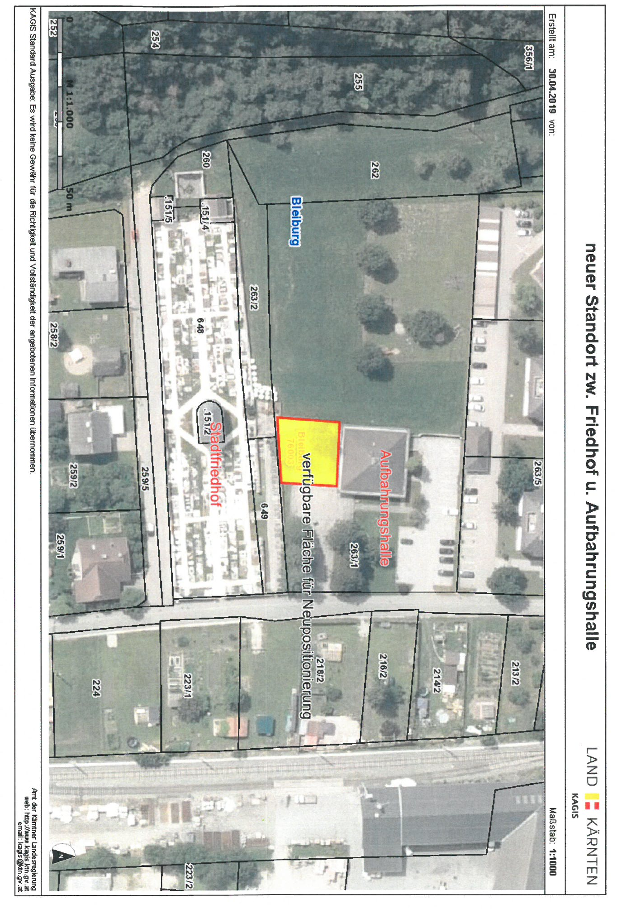

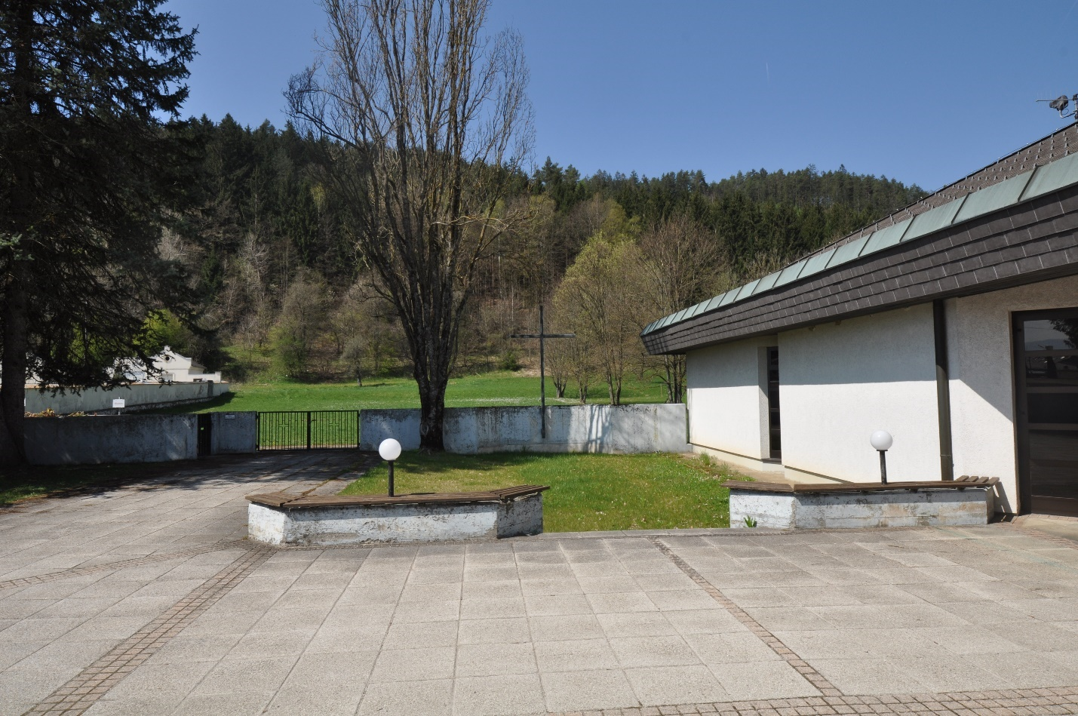
Ost-West-Ansicht Projektstandort

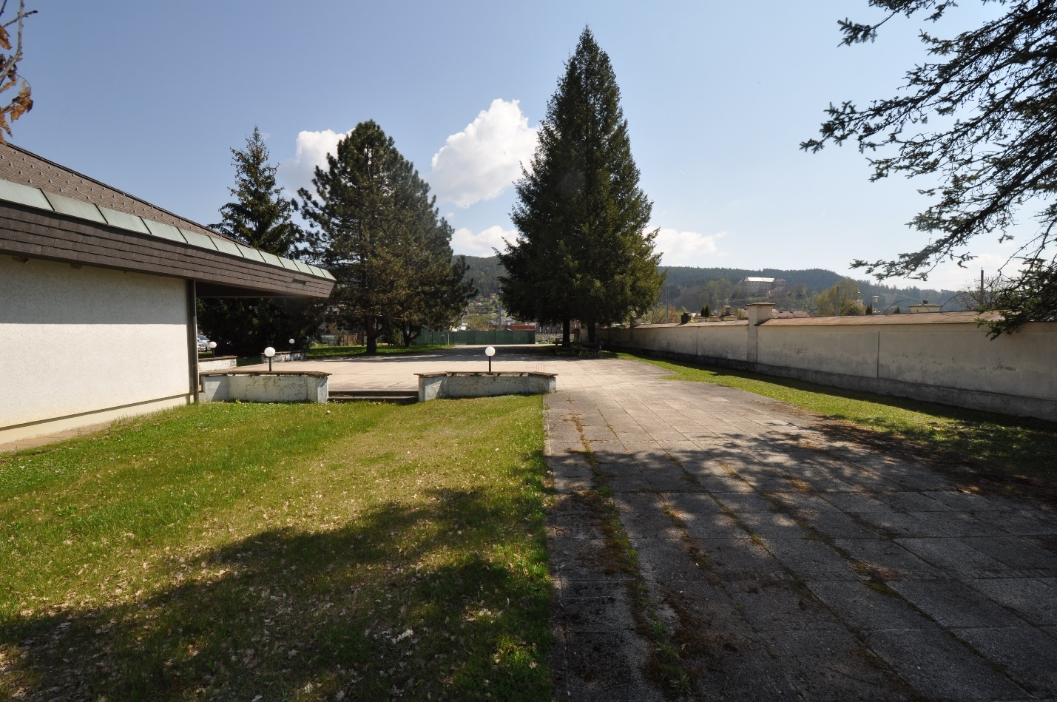
West-Ost-Ansicht Projektstandort

Berücksichtigung finden muss in jedem Falle die uneingeschränkte Nutzung der Aufbahrungshalle samt Vorplatz sowie zukünftig zu erwartende Gedenkveranstaltungen im Zusammenhang mit der Gedenkstätte (10. Oktober-Feier, Militärische Allerseelenfeier, u.a.).

Gegebenenfalls erforderliche Fundamentierungen werden bauseits beigestellt. Strom- und Wasseranschlüsse sind vorhanden bzw. werden diese ebenfalls bauseits bereitgestellt.

3.3. Aktueller Standort und bestehende Denkmäler

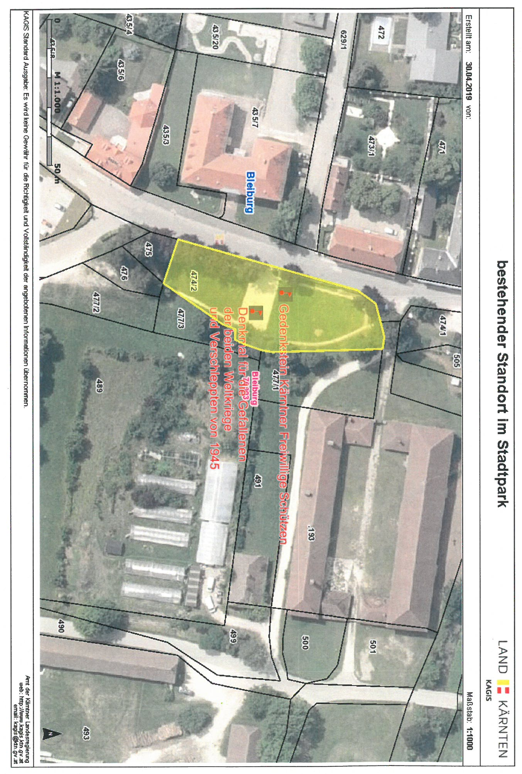

Momentan befinden sich die beiden Denkmäler im sogenannten Stadtpark, gegenüber der Volksschule Bleiburg. Beide Denkmäler wurden aus massivem Stein errichtet und in zentraler Position des Parks im Bereich der Schotterfläche situiert. Außer den beiden Denkmälern weist die Parkanlage lediglich ein paar Sitzgelegenheiten und Bepflanzungen in Form von Bäumen, Sträuchern und Hecken auf.
Der Hauptzugang zum Park befindet sich mittig an der Westseite direkt an der Bahnhofstraße gegenüber der Schule. Unmittelbar angrenzende Objekte sind die ehemalige Meierei der Grafen Thurn-Valsassina und eine Gärntnerei (östlich) sowie die Thurnsche Forstverwaltung, eine Mietwohnanlage und das Jugend- und Familiengästehaus „Campus Futura“ samt Ballspielhalle (südlich bzw. südöstlich).
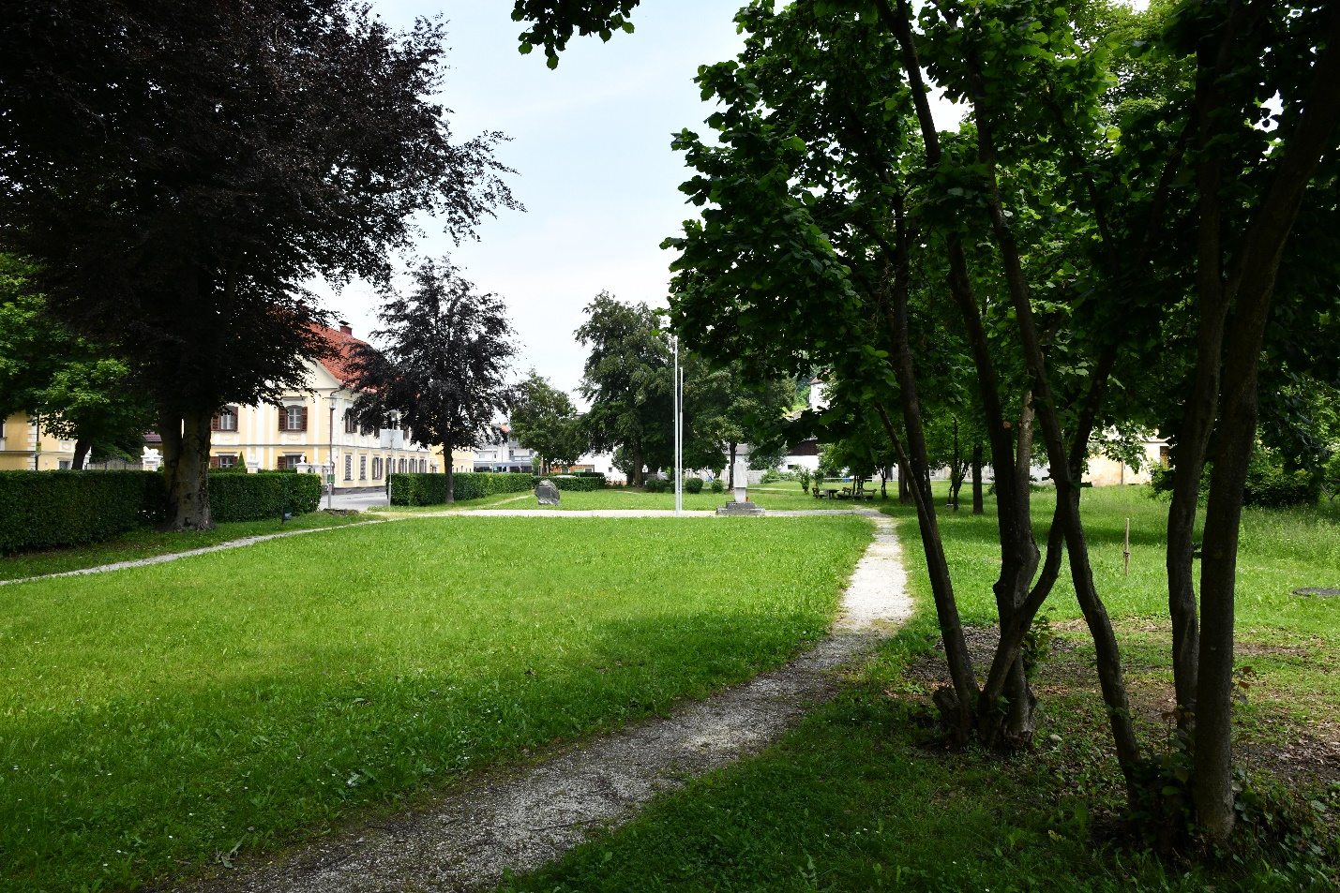
Stadtpark Ansicht Süd-Nord mit beiden bestehenden Denkmälern

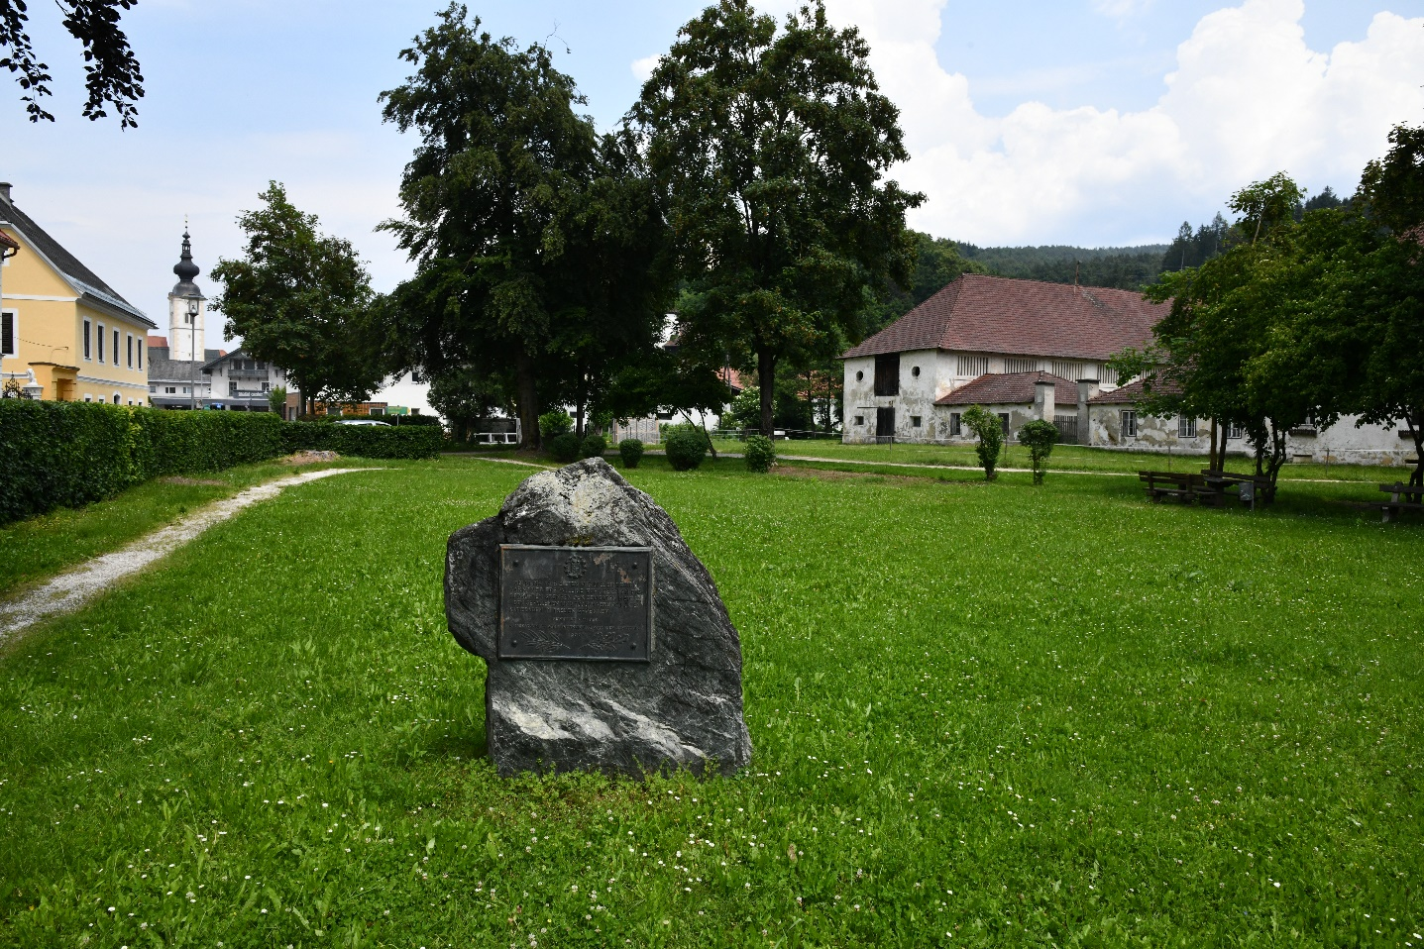
Gedenkstein für die Kärntner Freiwilligen Schützen (errichtet 1966)

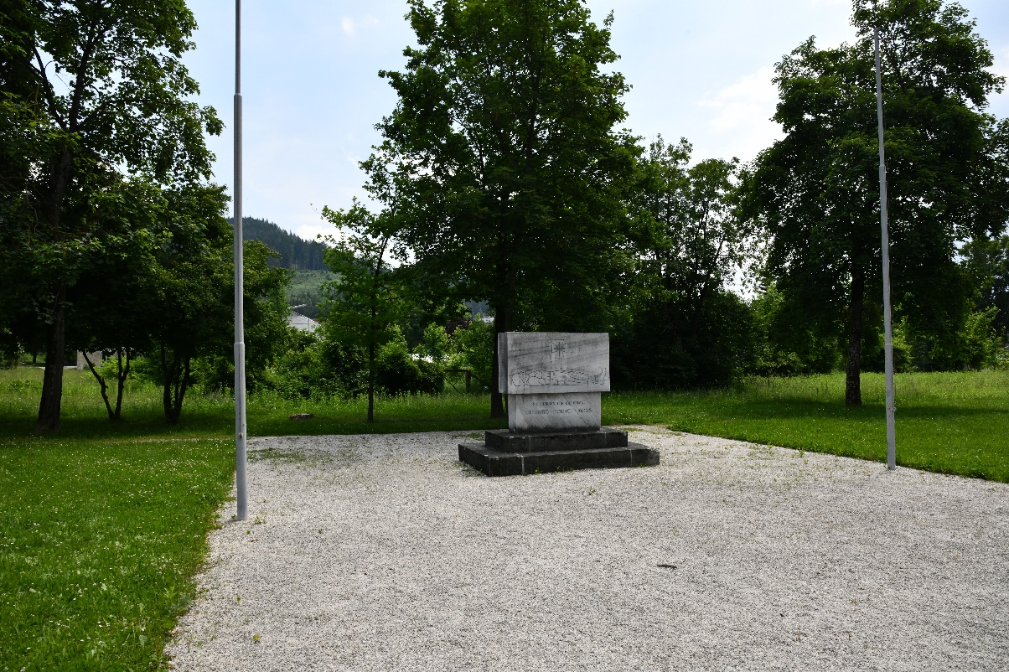
Denkmal für die Gefallenen der beiden Weltkriege und Verschleppten von 1945 (errichtet 1954)

Das Gefallenendenkmal hat inkl. Podeststufen eine Höhe von rund 2,30 m und die Umrissmaße von rund 2,00x3,00 m. Der Gedenkstein der Kärntner Freiwilligen Schützen ist rund 1,00 m hoch und steht auf einer Fläche von rund 1,0 m²

Die beiden bestehenden Denkmäler dürfen in ihrem Habitus nicht verändert werden. Der Transport und die erforderlichen Ausbesserungsarbeiten werden bauseits durchgeführt.

3.4 Aufgabenstellung

Erwartet wird, auf der zur Verfügung stehenden Fläche eine zeitgemäße künstlerische Gestaltung zu realisieren, die sowohl die beiden bestehenden Denkmäler miteinbindet als auch eine universelle Gedenkstätte für alle Opfer im Zusammenhang mit den beiden Weltkriegen schafft (siehe Beschlusstext Gemeinderat unter 3.1).

3.5 Zur Geschichte des Stadtfriedhofes und der Aufbahrungshalle

Im Jahre 1792 wurde unter Joseph II bereits die Auflassung des Friedhofes, welcher sich im Bereich um die noch heute bestehende Stadtpfarrkirche Peter und Paul befand, angeordnet. Die Auflassung wurde aber erst 1805 endgültig vollzogen, wobei der neue Stadtfriedhof erst 1862 fertiggestellt wird. In der Zwischenzeit wurden Verstorbene am Friedhof von Einersdorf beigesetzt.

Die Friedhofskapelle wird am 16.10.1864 eingeweiht. Heute beherbert sie u.a. eine moderne Urnenbeisetzungsanlage. Der konfessionsfreie Stadtfriedhof umfasst heute eine Fläche von rund 3.000 m², wobei die Familiengräber der Grafen Thurn-Valsassina im Nordosten und jene der Ritter von Metnitz im Westen nach wie vor in Privatbesitz dieser Familien stehen.

Die Aufbahrungshalle nördlich des Stadtfriedhofes wurde im Jahr 1982 nach den Plänen von Architekt Hermann Wetschko errichtet und beherbergt heute auch die Bestattungsanstalt der Stadtgemeinde Bleiburg.

3.6 Abschließende Bemerkungen
Sollten anlässlich der Wettbewerbsvorbesprechung am 06. Juni 2019 mit den teilnehmenden Künstlern in der gemeinsamen Erörterung neue Ansätze auftauchen, werden sie im Begehungsprotokoll festgehalten und als Ergänzung der Aufgabenstellung mit aufgenommen.

